Bogotá D.C., abril de 2020

Doctor
JORGE HUMBERTO MANTILLA SERRANO
Secretario General
Cámara de Representantes
Ciudad

REF: Radicación Proyecto de Ley

En nuestra condición de integrantes del Congreso de la República y en uso del derecho consagrado en la Constitución Política de Colombia y en la Ley 5 de 1992, por su digno conducto nos permitimos colocar en consideración de la Honorable Cámara de Representantes el siguiente proyecto de Ley. “Por medio de la cual se modifica la Ley 1384 de 2010, se adopta el enfoque de alta carga de la enfermedad para la atención de pacientes con cáncer y se dictan otras disposiciones”

Atentamente,

________________________________
JUAN CARLOS REINALES AGUDELO
Representante a la Cámara

JUAN DIEGO ECHAVARRIA HENRY FERNANDO CORREAL Representante a la Cámara Representante a la Cámara

FABER MUÑOZ CERON JHON ARLEY MURILLO B.
Representante a la Cámara Representante a la Cámara
PROYECTO DE LEY No. ___ de 2019 CÁMARA

“Por medio de la cual se modifica la Ley 1384 de 2010, se adopta el enfoque de alta carga de la enfermedad para la atención de pacientes con cáncer y se dictan otras disposiciones”

El Congreso de Colombia,
DECRETA:
Capítulo I

Objeto de la ley. Campo de aplicación. Principios. Definiciones

Artículo 1. Objeto de la ley.
La presente ley tiene por objeto la actualización del marco normativo actual de modo que se adopte el enfoque de carga de la enfermedad en Colombia que tenga en cuenta las consecuencias epidemiológicas y económicas de la enfermedad y determinar la alta carga como factor para priorización de los cánceres, que responda a los cambios que está experimentando al país y pueda responder acorde a estos. Lo anterior para garantizar un uso eficiente de los recursos asignados para mejorar la atención de los tipos de cáncer de alta carga en el país y la atención integral con esfuerzos que respondan a la alta carga.

Artículo 2. Modifíquese el artículo 3 de la Ley 1384 de 2010, el cual quedará así:

ARTÍCULO 3o. CAMPO DE APLICACIÓN. Las disposiciones contenidas en la presente ley se aplicarán a toda la población afiliada al Sistema de Salud, y se prestarán los servicios requeridos en cualquier momento sin distinción de regímenes en las Instituciones Prestadoras de Servicios de Salud sean públicas o privadas, EPS, EAPB/EOC como delegados de administración en salud y en las Unidades Funcionales habilitadas para la Atención Integral del Cáncer.

Artículo 3. Modifíquese el artículo 2 de la Ley 1384 de 2010, el cual quedará así:

ARTÍCULO 2o. PRINCIPIOS.

Derecho a la vida, accesibilidad, equidad, oportunidad, continuidad, solidaridad y eficiencia, preservando el criterio según el cual la tarea fundamental de las autoridades de salud será lograr la prevención, la detección temprana, diagnóstico oportuno de la enfermedad y acceso a los tratamientos según las condiciones clínicas del paciente y estadio, y sin discriminación, para lograr una adecuada rehabilitación y paliación del paciente.

Artículo 4. Modifíquese los literales a) y c) del artículo 4 de la Ley 1384 de 2010, el cual quedará así:

ARTÍCULO 4o. DEFINICIONES. Las siguientes definiciones se aplican a esta ley:

a) Carga de la enfermedad: Es un indicador que permite cuantificar la brecha existente entre el estado de salud de una población y un estándar, e incluye la suma de años de vida perdidos por mortalidad prematura y años de vida vividos con discapacidad.

b) Incidencia: Es la cantidad de casos nuevos de una enfermedad, un síntoma, muerte o lesión que se presenta durante un período de tiempo específico.

c) Prevalencia: Es la proporción de individuos de una población que presentan el evento en un momento, o periodo de tiempo, determinado.

d) Mortalidad: Indica el número de defunciones por lugar, intervalo de tiempo y causa.

e) Años de Vida Ajustados por Discapacidad – AVISAS: Mide la carga de enfermedad que sufre una población por causas específicas. AVISA son los años de vida ajustados por discapacidad que equivalen a los años perdidos por discapacidad (APD) más los años perdidos por mortalidad prematura (APMP). Es decir que, AVISAS = APD + APMP.

f) Años de Vida Perdidos por Mortalidad Prematura– AVPMP: Ilustra la pérdida que sufre la sociedad como consecuencia de la muerte de personas jóvenes o de fallecimientos prematuros. El supuesto en el que se basan los AVPMP, es que cuando más prematura es la muerte, mayor es la pérdida de vida.

g) Años de Vida Vividos con Discapacidad – AVD: Es una medida sintética del estado de salud de la población que tiene dos dimensiones: el tiempo perdido por morir antes de lo que se tenía previsto según la expectativa de vida (Años de Vida Perdidos o AVP) y el tiempo vivido con una discapacidad (Años Vividos con Discapacidad o AVD).

h) Cánceres priorizados: Son los cánceres que, desde la perspectiva epidemiológica, de carga de la enfermedad y de interés de salud pública, son priorizados en la política de salud, más concretamente en la Resolución 3339 de 2019 del Ministerio de Salud, e incluyen los siguientes:

- Cáncer de mama
- Cáncer de cuello uterino
- Cáncer de colon y recto
- Cáncer de estómago
- Cáncer de próstata
- Cáncer de tráquea, bronquios y pulmón
- Leucemia linfoide aguda en niños
- Leucemia linfoide aguda en adultos
- Leucemia mieloide aguda en niños
- Leucemia mieloide aguda en adultos
- Linfoma no Hodgkin en adultos

i) EPS: Entidades Promotoras de Salud
j) EAPB: Entidades Administradoras de Planes de Beneficios
k) EOC: Entidades Obligadas a Compensar
l) IPS: Instituciones Prestadoras de Servicios de Salud
m) PNCC: Plan Nacional Para el Control del Cáncer

Capítulo II

Acciones. Manejo de la enfermedad. Manejo adecuado de recursos.

Artículo 5. Adiciónese el parágrafo 4 al artículo 5 de la Ley 1384 de 2010, el cual quedará así:

“Parágrafo 4: Se desarrollarán acciones en política pública concretas encaminadas a la prevención, la detección temprana, el diagnóstico oportuno y el manejo integral en el ciclo de la enfermedad para los cánceres priorizados que garanticen la reducción de la carga de la enfermedad en el territorio y deberán verse reflejados en el PNCC.”

Artículo 6. Atención e integralidad en el manejo de la enfermedad. Las Entidades Promotoras de Servicios de Salud (EPS), Entidades Administradoras de Planes de Beneficios (EAPB) y Entidades Obligadas a Compensar (EOC), e IPS garantizarán la atención e integralidad en el manejo de la enfermedad y acceso a los tratamientos, independientemente del régimen al cual pertenezcan.

Artículo 7. Disponibilidad y manejo adecuado de recursos: Las EPS, EAPB/EOC e IPS deberán asegurar la disponibilidad y el manejo adecuado y eficiente de los recursos destinados a la implementación de los planes y al cumplimiento de los indicadores de proceso y de resultado propuestos por la Cuenta de Alto Costo.

Artículo 8. Adiciónese el parágrafo 2 del artículo 7 de la Ley 1384 de 2010, el cual quedará así:

Parágrafo 2. Medición de los resultados y desenlaces clínicos: Como parte de la gestión integral del riesgo del paciente oncológico, las EPS, EAPB/EOC e IPS deberán reportar a la Cuenta de Alto Costo la medición de los indicadores de proceso y resultado definidos por esta entidad.

Capítulo III

Capacitación. Criterios de atención. Implementación de tecnologías. Sistema de vigilancia y monitoreo. Reporte de información.

Artículo 9. Profesionales de salud capacitados en cáncer y relacionados. El gobierno nacional contará con un Programa de Profesionales de Salud en Cáncer (EDUCANCER) que deberá incluir dentro de sus estrategias:

- Aumentar la oferta de programas y cursos certificados de oncología o hematooncología e incentivar la participación de los médicos titulados en el país.

- Establecer un sistema de selección unificado y meritorio para las diferentes plazas de especializaciones en el país, como una manera de incentivar y democratizar el acceso a los programas de oncología.

- Capacitar y actualizar en la detección temprana y tamización del cáncer, garantizando altos niveles de ética durante la práctica.

- Fortalecer el rol de las sociedades científicas para el desarrollo de cursos y certificaciones para los especialistas en oncología y hematooncología, el desarrollo de consensos actualizados sobre técnicas de diagnóstico oportuno y tratamientos, y la interacción de los colegas como una manera de asegurar un espacio de continuo aprendizaje.

Parágrafo 1. El Ministerio de Salud deberá trabajar coordinadamente con las EPS, EAPB/EOC e IPS, quienes serán las responsables de garantizar que los profesionales de la salud en el país participen en el programa EDUCANCER.

Parágrafo 2. El Gobierno Nacional reglamentará esta materia dentro de los seis (6) meses siguientes a la expedición de la presente Ley.

Artículo 10. Adiciónese el parágrafo 2 al artículo 9 de la Ley 1384 de 2010, el cual quedará así:

Parágrafo 2. El Ministerio de Salud y Protección Social deberá actualizar la norma de habilitación vigente del servicio de administración de medicamentos oncológicos en aras de garantizar el acceso a todos los ciudadanos y deberá propiciar la habilitación de estos servicios hospitalarios en la red de hospitales de segundo nivel del país.

Artículo 11. Adiciónese el parágrafo 2 al artículo 18 de la Ley 384 de 2010, el cual quedará así:

Parágrafo 2. El Instituto Nacional de Cancerología y las Sociedades Científicas Clínicas y/o Quirúrgicas relacionadas directamente con temas de oncología y un representante de las asociaciones de pacientes debidamente organizadas, desarrollarán las recomendaciones sobre los tratamientos, las cuales deberán ser parte integral de las guías de práctica clínica desarrolladas por el Ministerio de Salud y Protección Social. El IETS apoyará metodológicamente el desarrollo y actualización anual de éstas recomendaciones.

Artículo 12. Sistema de vigilancia y monitoreo para gestión del riesgo en cáncer (SIVICANCER). Se establecerá el sistema de vigilancia y monitoreo para la gestión del riesgo en cáncer, basado en registros poblacionales y registros institucionales, el cual estará enfocado en la generación de recomendaciones técnicas que serán adoptadas por el Ministerio de Salud y Protección Social para la toma de decisiones y fijación de la Política de Salud Pública.

PARAGRAFO 1. La dirección y coordinación técnica del registro estará a cargo del Instituto Nacional de Salud y la Cuenta de Alto Costo.

PARAGRAFO 2. El Ministerio de Salud y Protección Social determinará, de manera conjunta con el SIVICANCER, los mecanismos para: a) Promover el desarrollo e implementación de un sistema de información y registro clínico uniforme (historia clínica electrónica); b) Verificar la calidad de los datos, definir los alcances y fortalecer los mecanismos existentes para la recolección de la información y c) Garantizar que, a partir de las bases de datos e información disponible de las EPS, EAPB/EOC e IPS, se desarrollen estrategias para el seguimiento y gestión del riesgo del paciente con cáncer.

Artículo 14. Reporte de información de los pacientes con cáncer. Las EPS, EAPB/EOC e IPS deberán reportar toda la información relacionada a la gestión del riesgo de los pacientes con cáncer para la toma de decisiones en salud pública. Este reporte deberá actualizarse al menos de manera trimestral al Ministerio de Salud y Protección Social y a la Cuenta de Alto Costo.

Artículo 15. La presente ley rige a partir de su sanción y publicación, derogando todas aquellas disposiciones que le sean contrarias.

EXPOSICIÓN DE MOTIVOS

La exposición de motivos que acompaña este proyecto se estructura de la siguiente manera:

1. Justificación
2. Situación del cáncer en Colombia y el mundo
3. Marco jurídico colombiano sobre manejo del cáncer
4. Naturaleza del proyecto de ley
5. Contenido del proyecto de ley
6. Impacto Fiscal

- JUSTIFICACIÓN

ANTECEDENTES

Por la preocupación que me asiste como legislador frente al cáncer y queriendo conocer de primera mano la situación de la carga de la enfermedad y las acciones que se han llevado a cabo, a propósito de los 10 años de la Ley del Cáncer, “Ley Sandra Ceballos” y la implementación del Plan Nacional para el Control del cáncer. Así como, con el objetivo de promover la actualización de la ley y del Plan, para lograr una política de estado eficiente que priorice los cánceres de mayor carga para mejorar la prevención y la atención integral a los pacientes, convoqué, el 13 de noviembre de 2019 a una audiencia pública al Ministro de Salud Juan Pablo Uribe, a la directora del Instituto Nacional de Salud Martha Lucía Ospina, al representante del Instituto Nacional de Cancerología, Jairo Aguilera López, a la Dra., María virginia Jordán del Ministerio de Hacienda, y al Dr. Fabián Cardona director de ACEMI entre otros, para escuchar sus opiniones en relación con este tema.

La ley 1384 de 2010, “Por la cual se establecen las acciones para la atención integral del cáncer en Colombia”, conocida como “Ley Sandra Ceballos”, y el Plan Nacional para el Control del Cáncer 2018-2021, si bien han contribuido a la atención del cáncer, se han quedado cortos y las cifras muestran un aumento creciente en la aparición de cáncer en sus diferentes modalidades, en el lapso de tiempo comprendido entre el año 2010 a 2019, tiempo en el cual han estado vigentes las normas mencionadas.

Así las cosas, tenemos que en el año 2012 tuvimos 71.000 casos diagnosticados de cáncer, para el 2018, esa cifra ascendió a 101.000 casos, y para el 2030, de acuerdo con las proyecciones del Ministerio de Salud y de la organización mundial de la salud, tendremos cerca de 132.000 casos referenciados, cifras que fueron presentadas durante la audiencia pública.

Los funcionarios públicos que intervinieron en la audiencia estuvieron de acuerdo en el aumento de casos diagnosticados de cáncer.

Así mismo, varios de los intervinientes coincidieron en que el aumento de los casos de cáncer diagnosticados no es solo una preocupación de nuestro país como lo señaló la Dra. Martha Ospina, directora del Instituto Nacional de Salud, quien también aseguró que para el año 2030 “el cáncer será la primera causa de muerte a nivel mundial y en Colombia”. Así mismo, como resultado de la audiencia pública se aprobó la conformación de una subcomisión conformada por las comisiones séptimas de Senado y Cámara para dar seguimiento a los resultados tanto de la ley como del Plan Nacional para Control del Cáncer (PNCC).

Por todo lo anterior, se hace necesario presentar una iniciativa como la que radicamos ante el Congreso de la República, que nos permita realizar una priorización que responda a los cambios en la mortalidad y morbilidad en el país para establecer medidas eficaces, tempranas y oportunas que respondan a los cambios en la carga del cáncer en Colombia y así poder desviar el curso de las proyecciones planteadas, logrando también con ello salvaguardar la salud de todos los colombianos.

- SITUACIÓN DEL CÁNCER EN COLOMBIA Y EL MUNDO

SITUACIÓN DEL CÁNCER A NIVEL MUNDIAL

De acuerdo con el Instituto Nacional de Salud, el cáncer es una de las principales causas de morbilidad y mortalidad en el mundo. En el año 2012 se presentaron aproximadamente 14 millones de casos nuevos y 8,2 millones de muertes. Para el mismo año los cánceres más diagnosticados en hombres fueron: pulmón, próstata, colon y recto, estómago e hígado y, en mujeres, mama, colon y recto, pulmón, cuello uterino y estómago. El cáncer pasó de ser la tercera causa de muerte en 1990 a ser la segunda causa en 2013, luego de la enfermedad cardiovascular.

El cáncer es la segunda causa de muerte en el mundo y la segunda en personas menores de 70 años. El informe entregado por ‘The Economist’ en el cual se analizaron 28 países del mundo, resalta que la presencia de la enfermedad de cáncer ha aumentado en el mundo a causa del desarrollo económico de los países.

El PIB es un factor importante que presenta correlación con el cáncer. A medida que un país experimenta avances en áreas sociales, económicas y políticas la calidad de vida de la población también cambia. En el caso de Colombia, el país ha presentado desde 2010 crecimientos positivos del PIB, este crecimiento se traduce en que la población deja de fallecer a causa de enfermedades transmisibles y las causas de fallecimiento van por cuenta de enfermedades no transmisibles

“Para 2030 se espera que el cáncer aumente en los países de alto ingreso un 4%, mientras que en los países de mediano y bajo ingreso aumentará un 30%. Si bien el panorama parece desalentador, el cáncer es potencialmente el más prevenible de las enfermedades crónicas, puesto que los hallazgos a la fecha son suficientes para evitar un tercio de los doce millones de muertes anuales; además con tecnología de baja complejidad y los avances en la producción de nuevas vacunas (…), se pueden prevenir o tratar oportunamente un número importante de casos. Por esta razón la mortalidad por cáncer puede ser tomada como un indicador de calidad de la atención en salud de la población”.

Para el caso de América Latina, el cáncer también se encuentra en la segunda posición de causa de muertes. Según cifras del Centro Internacional de Investigación sobre el Cáncer, en 2018 se presentaron 1,4 millones de casos nuevos de cáncer y se estima que la cifra aumente a más de 2 millones en 2030. Para el caso de Colombia, el país tiene registrados 247.000 casos de cáncer y anualmente fallecen 33.000 pacientes. El cáncer se ubica como la causa del 19.9% de las muertes en Colombia, cifra que aumentó ya que en 2010 se ubicaba en 18.3%.

En cuanto a los cánceres más frecuentes en América Latina, los más comunes son: mama, próstata y colorrectal. Sin embargo, si bien son los tres más frecuentes, los que producen más muertes al año en Colombia son: estómago, pulmón y colorrectal, siendo el cáncer de pulmón el que menor tasa de supervivencia presenta frente a los cánceres priorizados en el territorio nacional.

La tabla 1 presenta las tasas de incidencia y mortalidad para los seis tipos de cáncer con mayor impacto epidemiológico (principalmente mortalidad e incidencia), comparando a Colombia con otros países de la región.

Tabla 1: Comparación de las tasas de incidencia y mortalidad en la región de América Latina y el Caribe

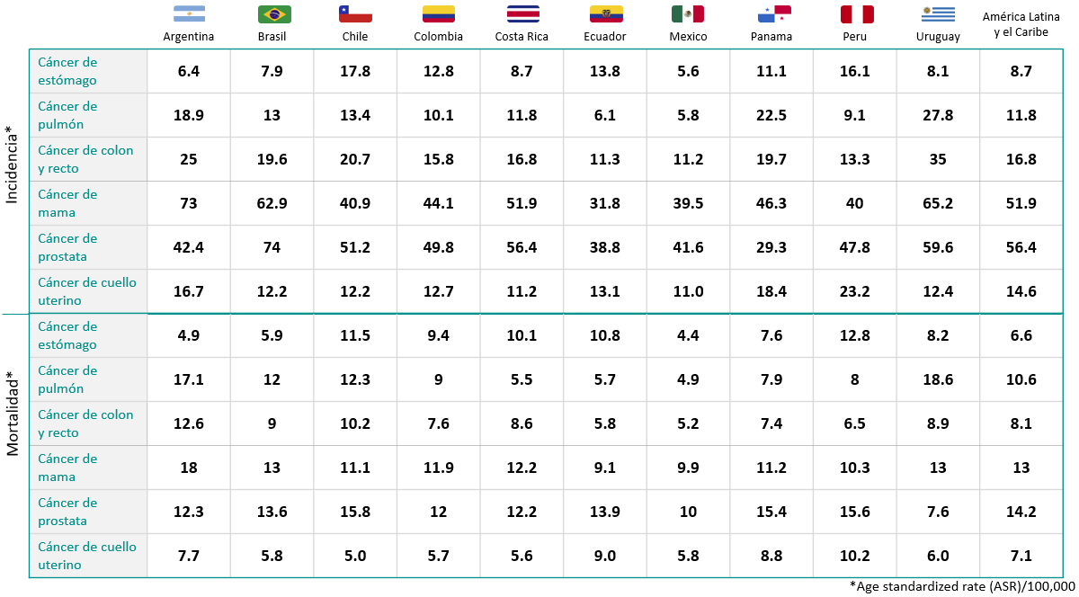
Además de representar una carga epidemiológica elevada para el país, éstos diagnósticos también representan una carga económica muy alta. En términos de la carga económica de los casos nuevos, considerando los costos médicos y no médicos, así como la pérdida de productividad, el cáncer de pulmón, el cáncer de mama y el cáncer de colon y recto, tienen costos estimados anuales de aproximadamente US$114.712 millones de dólares que representan los cánceres con mayor costo a nivel mundial, dado que son los más comunes en la sociedad. Esto representa cerca del 42% de la carga económica total del cáncer en Colombia, la cual ascendía a US $272.1 millones de dólares en el 2009. Los otros tipos de cáncer que presentaron altos costos son cáncer de estómago, cáncer de próstata, cáncer de hígado y leucemia, entre los cuatro suman US$67.747 millones de dólares.

En lo referente a los casos nuevos en el continente americano es donde más se presentaron en 2009 (153,941) seguido por Europa (82,684). Para el caso de América el total de casos nuevos se debe a mayor cantidad de pacientes diagnosticados con cáncer de pulmón, próstata, mama y leucemia.

¿Qué están haciendo los países en la región y el mundo? La mayoría de los países en América Latina han adoptado políticas enfocadas a enfrentar la enfermedad de cáncer. El caso de Costa Rica se destaca en la región, ya que su plan de enfrentamiento al cáncer es el más completo en cuanto a coordinación e integración de políticas.

Costa Rica ha logrado articular a su Plan Nacional de Control de Cáncer políticas como el Manual de normas para el tratamiento de cáncer. Esta coordinación ha hecho que Costa Rica sea un país modelo en cuanto a la implementación de medidas para atender el cáncer. Así mismo, a través de sus políticas Costa Rica ha priorizado siete tipos de Cáncer: Cáncer de piel, Cáncer gástrico, Mama, Próstata, Cérvix, Pulmón y Colon. Además, el manual de normas lista un total de 52 tipos de cáncer y la forma en cómo debe ser atendido cada caso.

Frente a la experiencia de Costa Rica, Colombia presenta medidas inferiores en cuanto a la preparación del sistema de salud para atender el cáncer. Si bien Colombia cuenta con el Plan Nacional para el control del Cáncer, las políticas de atención no se han articulado para dar una respuesta efectiva. Como lo muestra la Tabla 2, en materia de control del cáncer, Colombia presenta falencias en prevención, detección temprana y disponibilidad de medicamentos.

Tabla 2. Calificaciones en materia de control del cáncer en América Latina

País | Plan Estratégico | Supervisión del desempeño | Disponibilidad de Medicamentos | Disponibilidad de radioterapia | Prevención y detección temprana | Finanzas | Calificación
Uruguay | 4 | 5 | 3 | 4 | 3 | 4 | 23
Costa Rica | 5 | 5 | 2 | 4 | 2 | 4 | 22
Chile | 3 | 2 | 3 | 5 | 4 | 2 | 18
México | 3 | 3 | 3 | 2 | 4 | 2 | 17
Brasil | 4 | 3 | 3 | 1 | 3 | 3 | 17
Colombia | 4 | 3 | 2 | 1 | 3 | 3 | 16
Panamá | 2 | 4 | 2 | 4 | 3 | 2 | 16
Perú | 4 | 4 | 2 | 1 | 2 | 2 | 15
Ecuador | 3 | 3 | 2 | 3 | 3 | 2 | 15
Argentina | 1 | 4 | 3 | 3 | 3 | 1 | 14
Paraguay | 3 | 2 | 1 | 2 | 2 | 2 | 9
Bolivia | 2 | 1 | 2 | 1 | 1 | 1 | 7
Fuente: Eiuperspectives

Según la medida M:I que calcula el éxito que tiene los sistemas de salud de cada país contra el cáncer, Colombia se encuentra en la cuarta casilla después de Costa Rica y Brasil.

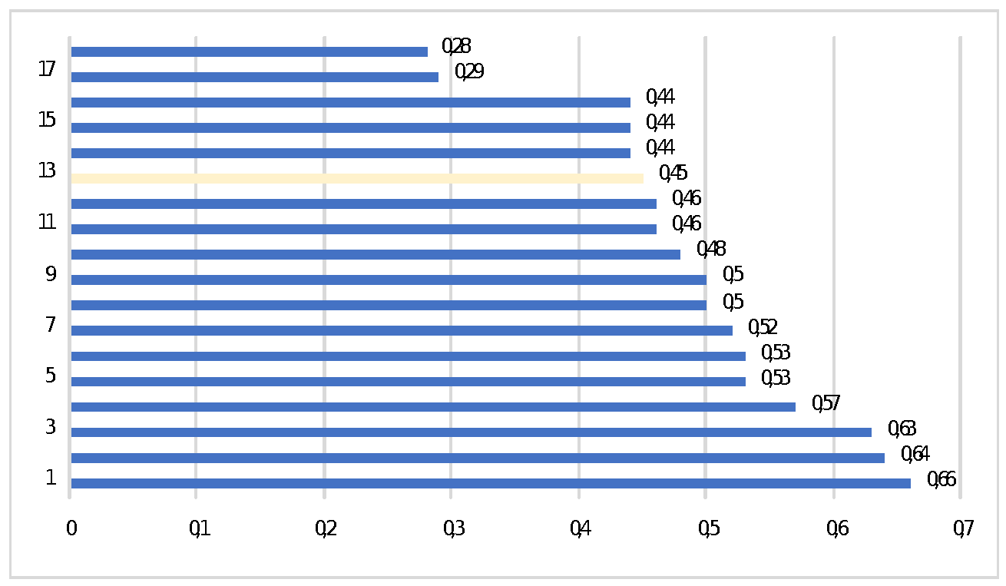
Gráfica 1. Relación M:I de cáncer - 2018
Fuente: worldcancerinitiative (2020)

Sin embargo, otro indicador que permite evidenciar la preparación frente al cáncer en Colombia es el índice de preparación de abordaje del cáncer (ICP) en el cual Colombia en el puntaje general se encuentra en la segunda casilla (tabla 1). Este índice mide: políticas y planificación, servicios de salud y sistemas de salud y gobernanza.

Tabla 1. ICP en América Latina

Puntaje General |  |  | Políticas y Planificación |  |  | Servicios de Salud |  |  | Sistema de Salud y Gobernanza
1 | Brasil | 82.2 | 1 | Brasil | 94.4 | 1 | Colombia | 84.9 | 1 | Uruguay | 66.3
2 | Colombia | 80.3 | 2 | Colombia | 92.1 | 2 | Brasil | 84.1 | 2 | Chile | 64.9
3 | Chile | 74.9 | 3 | Costa Rica | 88 | 3 | Chile | 80.7 | 3 | Brasil | 54.1
4 | Uruguay | 74.9 | 4 | Uruguay | 84.3 | 4 | Argentina | 75.0 | 4 | Ecuador | 48.1
5 | Argentina | 71.4 | 5 | Argentina | 83.4 | 5 | Uruguay | 69.8 | 5 | Perú | 48.1
6 | Costa Rica | 70.1 | 6 | Perú | 83.3 |  | PROMEDIO | 64 |  | PROMEDIO | 47.9
 | PROMEDIO | 65.5 | 7 | Panamá | 81.6 | 6 | Costa Rica | 63.8 | 6 | Colombia | 47.5
7 | Perú | 64.9 |  | PROMEDIO | 75.8 | 7 | México | 61.9 | 7 | Costa Rica | 47.1
8 | México | 63.1 | 8 | Chile | 74.1 | 8 | Perú | 55 | 8 | México | 45.2
9 | Panamá | 61 | 9 | México | 73.2 | 9 | Panamá | 50.9 | 9 | Panamá | 40.4
10 | Ecuador | 54.2 | 10 | Ecuador | 65.2 | 10 | Bolivia | 50 | 10 | Argentina | 39.9
11 | Paraguay | 50.1 | 11 | Paraguay | 62.2 | 11 | Ecuador | 46.2 | 11 | Bolivia | 38.2
12 | Bolivia | 38.6 | 12 | Bolivia | 27.3 | 12 | Paraguay | 45.5 | 12 | Paraguay | 34.9
Fuente: worldcancerinitiative (2020)

Si bien Colombia resulta relativamente bien calificado en el estudio, hay un vacío entre las políticas actuales y cómo estas se ven materializadas, esto se ve evidenciado especialmente cuando se comparan los resultados del indicador de Sistema de Salud y Gobernanza. El indicador que mide temas de infraestructura del sistema y factores como la gobernanza intersectorial es el que se encuentra peor calificado. Este es un indicador fundamental para el logro efectivo de la atención a los pacientes cáncer. Para lograr que este tipo de indicadores mejore, como lo establece el informe es necesaria la introducción de mecanismos de monitoreo, registro de pacientes y lograr mejor coordinación entre las entidades del sector salud.

LA SITUACIÓN DEL CÁNCER EN COLOMBIA

El cáncer representa 25% del total de muertes relacionadas con enfermedades no transmisibles (ENT) en Colombia, equivalentes a 46,057 muertes al año. Lo anterior lleva a que haya una carga de la enfermedad de 1,147,751 años de vida ajustados por discapacidad (AVISAS o DALYs, por sus siglas en inglés). Algunos tipos de cáncer tienen un alto impacto en el número de muertes en Colombia. En el año 2018, seis (6) fueron responsables del 50.5% de las muertes causadas por cáncer en el país.

Los principales tipos de cáncer que se destacan por su alto impacto en la mortalidad son el cáncer de estómago (5,505), el cáncer de pulmón (5,236), el cáncer de colon y recto (4,489), el cáncer de mama (3,702), el cáncer de próstata (3,166) y el cáncer de cuello uterino (1,775). Por su parte, el cáncer de próstata es el de mayor tasa de mortalidad y el cáncer de cuello uterino el de menor. La Cuenta de Alto Costo (CAC) señala, que éstos tipos de cáncer están incluidos dentro de los diez más prevalentes en el país.

En 2010 fue expedida la ley Sandra Ceballos (1384 de 2010) cuyos objetivos son reducir la mortalidad y la morbilidad en cáncer adulto y mejorar la calidad de vida de los pacientes oncológicos, así como garantizar la prestación de todos los servicios que se requieren para su “prevención, detección temprana, tratamiento integral, rehabilitación y cuidado paliativo”

No obstante, las acciones para el control del cáncer en Colombia han estado mayoritariamente centradas en un número limitado de cánceres (mama, cuello uterino, próstata y colon y recto), omitiendo el impacto creciente de otros tipos de cáncer que, por los cambios en los estilos de vida y los cambios de la morbilidad de la población, van adquirieron cada vez mayor relevancia y como se puede evidenciar en los datos de la Cuenta de Alto Costo van en aumento. Por ejemplo, actualmente solo se cuentan con dos Rutas Integrales de Atención para cáncer de mama y cuello uterino.

Adicionalmente, la sección de metas e indicadores del Plan Nacional de Desarrollo incluyen únicamente de forma específica al cáncer de mama, cuello uterino, próstata, leucemia aguda, y una meta general de una disminución en la tasa de mortalidad prematura por enfermedades crónicas en población entre 30 y hasta 70 años (por cada 100.000 personas entre 30 y 70 años).

No obstante, como respuesta a la tendencia de crecimiento e impacto de otros tipos de cáncer y su impacto en la carga de la enfermedad en el país, desde 2019 tanto el Ministerio de Salud como la Cuenta de Alto Costo han empezado a ampliar la lista de cánceres priorizados a los siguientes 11:

- Mama
- Cuello uterino
- Colon y recto
- Estómago
- Próstata
- Tráquea, bronquios y pulmón
- Leucemia linfoide aguda en niños
- Leucemia linfoide aguda en adultos
- Leucemia mieloide aguda en niños
- Leucemia mieloide aguda en adultos.
- Linfoma No Hodgkin en adultos.

Estos cánceres han sido priorizados en la resolución 3339 de 2019 expedida por el Ministerio de Salud, reconociendo la necesidad de tener una gestión priorizada de los 11 cánceres e incentivar la gestión del riesgo del cáncer” y en la cual, en la sección de considerando, se afirma que “se hace necesaria la gestión del riesgo de cánceres priorizados, de interés en salud pública, con el objetivo de lograr una detección temprana y controlar la enfermedad”. No obstante, esta regulación únicamente incluye un mecanismo de pago e incentivos para el manejo de estos cánceres por parte de las EPS, haciendo falta una política de estado integral que priorice estos cánceres y garantice la atención de forma priorizada en todas las dimensiones del ciclo de la enfermedad y que garantice la atención integral desde el diagnóstico oportuno hasta los cuidados paliativos.

Estos cánceres son los que actualmente tienen la mayor carga de la enfermedad en Colombia y como lo demuestran datos de la OCDE y el Banco mundial, el impacto de estos cánceres en el sistema de salud y en la vida de los ciudadanos, seguirá en aumento a menos de que se tomen acciones concretas para su control.

Colombia ha logrado importantes avances en la disminución de la mortalidad en algunos tipos de cáncer. Este es el resultado de la legislación desarrollada por el Congreso de la República y que dio origen a políticas, planes y proyectos que han salvado la vida a miles de colombianos. Este trabajo es motivo de orgullo para el sistema de salud y es necesario mantener los resultados alcanzados y enfrentar los retos emergentes para la salud de los colombianos.

Al cumplirse diez años de la ley 1384 de 2010, se hace necesario actualizar la legislación para enfrentar los desafíos presentes y futuros que el cáncer impone sobre la sociedad colombiana.

En su informe sobre el sistema de salud colombiano del año 2015, la Organización para la Cooperación y el Desarrollo Económicos (OCDE) determinó que “para mantener la ambición de proveer un servicio de salud universal y de alta calidad, Colombia ahora debe enfocarse en mejorar la eficiencia y fortalecer la sostenibilidad financiera del sistema de salud”. Adicionalmente la OCDE plantea la necesidad de desarrollar un conjunto más amplio de normas de calidad en asistencia sanitaria y de directrices reguladoras de los servicios de atención primaria.

Para la Organización, es necesario crear un currículo de especialización destinado a médicos generales, enfocándose en la prevención y la gestión de enfermedades crónicas. La OCDE también plantea la necesidad de tomar medidas para asegurar que los sistemas de información de salud funcionen de la manera más efectiva posible. Según la Organización, el desarrollo de un sistema informativo más sofisticado ayudará a Colombia a extender su participación en esfuerzos de comparaciones internacionales, como lo son los Indicadores de Calidad de Servicios de Salud de la OCDE. Este será un paso vital para el mejoramiento continuo de la calidad y la eficiencia del sistema sanitario en Colombia.

Por otra parte, en su informe de salud del año 2019, se destaca que, aunque la esperanza de vida ha aumentado en los países OCDE, la carga de la enfermedad asociada a enfermedades crónica también es creciente. El mismo informe muestra cómo la cuarta parte de las muertes en los países miembros de la Organización se debe al cáncer. La prevención, la detección temprana, diagnóstico oportuno y el tratamiento siguen estando en el frente de batalla para reducir la carga de estas enfermedades.

Para el año 2015, la tasa promedio de mortalidad atribuible al cáncer entre países OCDE estaba alrededor de 200 por cada 100.000 habitantes. Entre los países miembros y socios de la Organización con la menor mortalidad por cáncer con tasas por debajo de 180 por 100.000 habitantes estaban México, Turquía, Finlandia, Suiza, Japón, Israel, Corea e incluso Colombia.

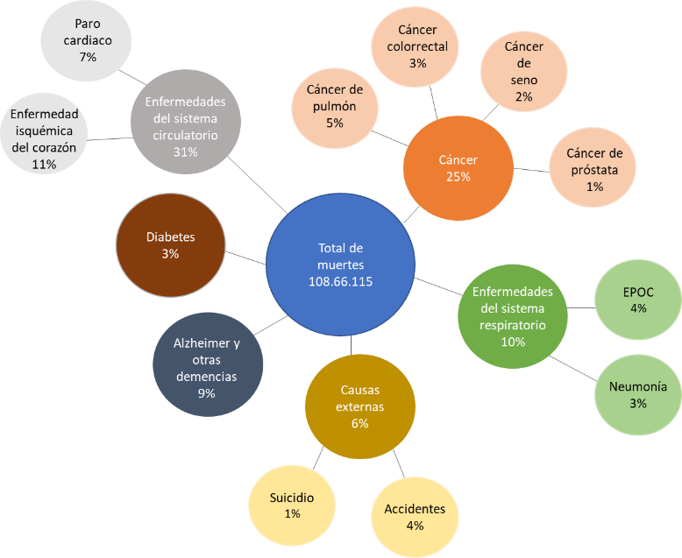
Fuente: OECD. Health at a glance 2019. Traducciónpropia

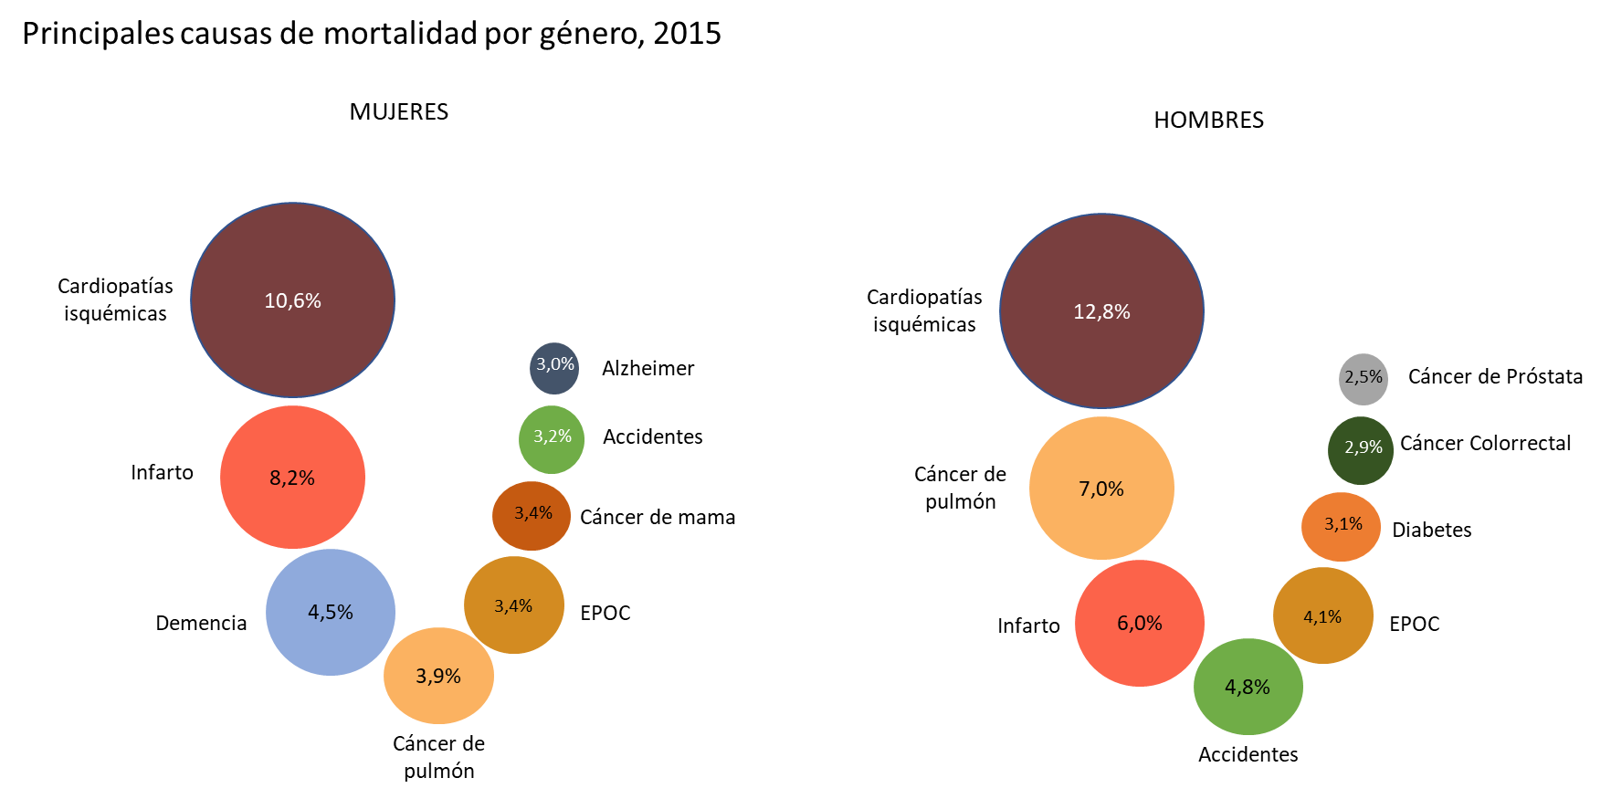
Fuente: OECD. Health at a glance 2019. Traducción propia

El informe de salud de la OECD 2019 establece el cáncer de pulmón como carga más alta de mortalidad para hombres y mujeres. La mortalidad en el caso de los hombres es 24,8% y para las mujeres representa 17,3%, los anteriores porcentajes son en gran medida resultado de la tasa de supervivencia de 8,7% que presenta el cáncer en el país. Según la OECD las cifras de mortalidad por cáncer de pulmón han incrementado respecto a la medición realizada en 2015. El segundo cáncer que más mortalidad presenta para ambos sexos es el cáncer colorrectal, siendo el 10% de las muertes. Para las mujeres, el informe establece que el 17% de las muertes atribuibles al cáncer se relaciona con cáncer de pulmón y este índice viene en aumento seguido por el cáncer de mama que representa el 14,5%.

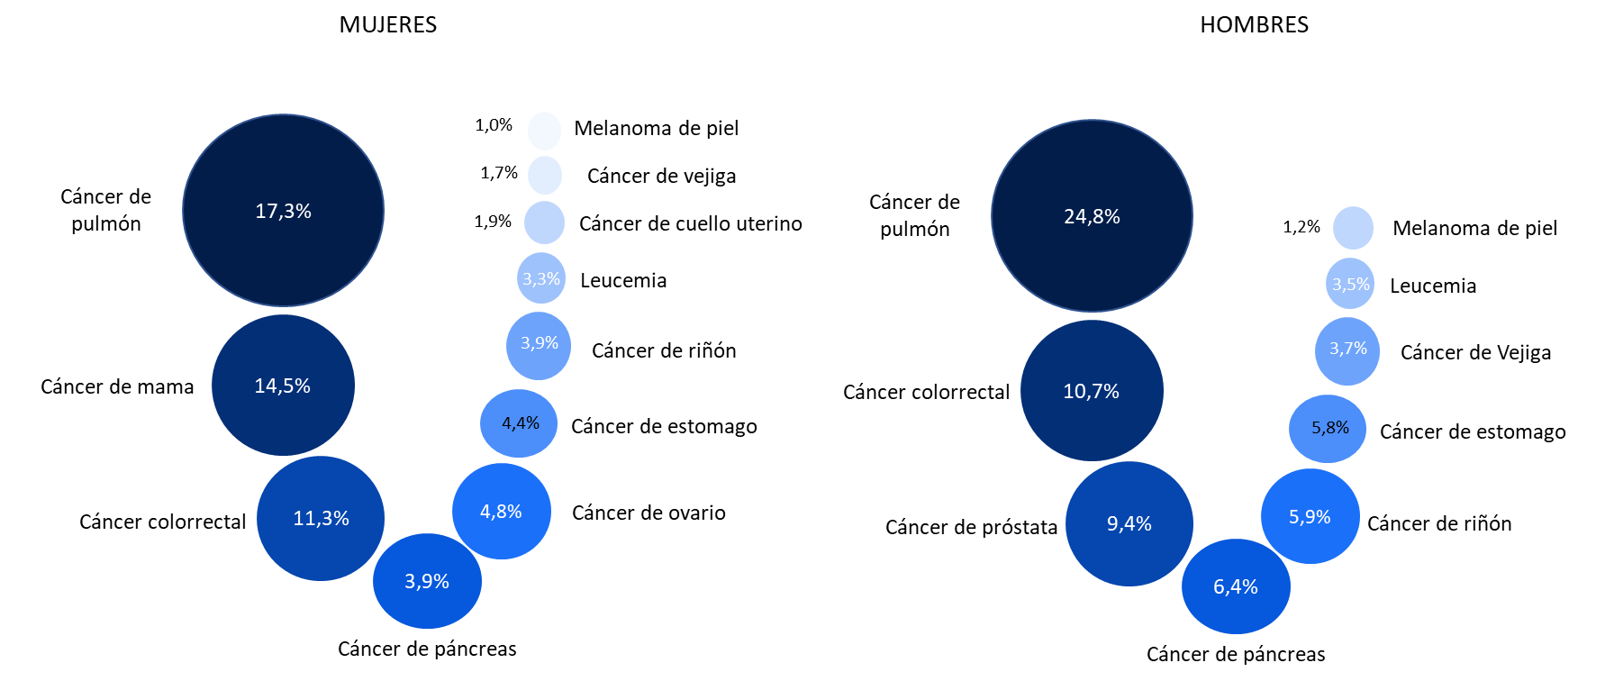
Fuente: OECD estudio de los sistemas de salud 2019.
La Cuenta de Alto Costo también ha hecho un seguimiento importante de los casos de cáncer en Colombia, en el que las tendencias nacionales corresponden a las reportadas por la OCDE, demostrando el mayor peso que van adquiriendo otros tipos de cáncer que antes no eran de gran incidencia en las tasas de mortalidad de la población.

En ese sentido, en el país los casos de cáncer van en aumento, especialmente aquellos que no han sido priorizados por las acciones de política. La proporción de nuevos casos notificados, que es de 73,1 casos de cáncer por cada 100.000 habitantes, y la mortalidad de 39,4 casos por cada 100.000 habitantes.

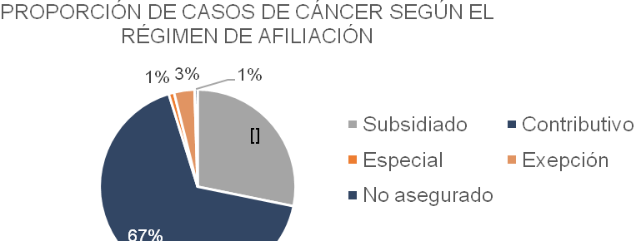Fuente: Cuenta de Alto Costo (2018)

El creciente número de casos de cáncer en el país hace un llamado a evaluar la política actual y revisar las omisiones y oportunidades de mejora de ésta. Así como las barreras de acceso, que plantean retos como el diagnóstico oportuno y la atención integral del cáncer, sin trámites que dilaten los procedimientos, en centros especializados y habilitados para este fin, y que, además, cuenten con los elementos para ofrecer un diagnóstico y un tratamiento oportuno.

Respecto de los tipos de cáncer a los que la Cuenta de Alto Costo hace seguimiento y que fueron priorizados por el Ministerio de Salud, aquellos de mayor prevalencia presentan porcentualmente menos casos nuevos, por ejemplo, el cáncer de mama presenta un crecimiento del 10,5%, el cáncer de próstata 9,9% y el de cérvix 12%. Mientras que, de los priorizados con menor prevalencia, como el cáncer gástrico presenta un crecimiento del 23,7%, y el de pulmón un crecimiento del 31,3%.

Tipo de cáncer | Número de pacientes prevalentes | Número de pacientes nuevos
Cáncer de mama | 57.508 | 6.045
Cáncer de próstata | 30.912 | 3.076
Cáncer de Cérvix | 14.638 | 1.764
Cáncer de Colon y recto | 18.747 | 3.133
Linfoma No Hodgkin, adultos | 10.675 | 1.378
Cáncer gástrico | 8.946 | 2.129
Cáncer de pulmón | 3.901 | 1.222
Melanoma | 3.245 | 412
Linfoma Hodgkin, adultos | 2.595 | 270
Leucemia Linfoide Aguda, adultos | 1.101 | 158
Leucemia Mieloide Aguda, adultos | 1.114 | 213

Fuente: Cuenta de Alto Costo Datos del periodo comprendido entre el 2 de enero del 2017 y el 1º de enero de 2018

La actual ley de cáncer fue expedida en 2010, cuando el cáncer no se encontraba entre las primeras causas de muerte en el país, de acuerdo con datos de la Superintendencia Nacional de Salud. Sin embargo, de acuerdo con datos actuales del Ministerio de Salud, se puede ver el crecimiento del número de pacientes con cáncer que deben ser tratados y la relevancia de la enfermedad en el sistema de salud colombiano, lo que invita a una actualización de las políticas actuales para poder responder a la creciente necesidad.

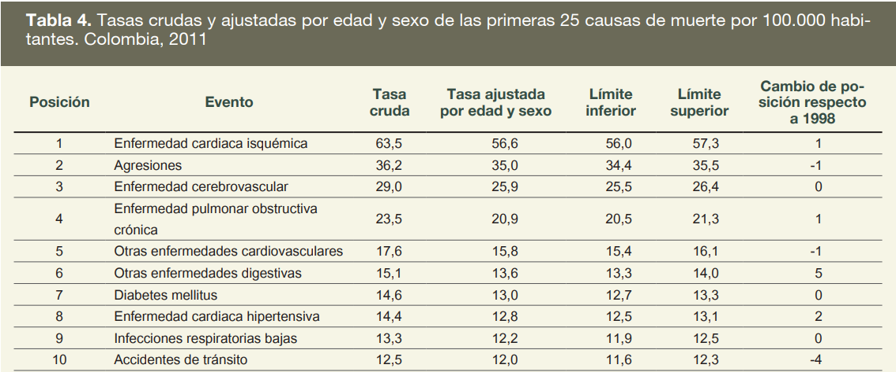
Fuente: Ministerio de Salud y Protección Social.

De acuerdo con la OPS, la tasa de mortalidad por enfermedades no trasmisibles, como el cáncer, duplica la tasa de mortalidad por enfermedades transmisibles. Además, la tasa de mortalidad en cáncer en el país es alta comparada con los países de la región. Es por esto, que las acciones del Estado deben están encaminadas a solucionar los problemas de salud actuales, como el cáncer, especialmente hacer frente a los cánceres cuya carga de la enfermedad va en aumento.

País | Tasa de mortalidad | Tasa de mortalidad por enfermedades transmisibles | Tasa de mortalidad por enfermedades no transmisibles | Tasa de mortalidad por causas externas | Tasa de mortalidad por cáncer de pulmón | Tasa de mortalidad por cáncer de próstata
Bolivia | 7,3 | 145,9 | 495,0 | 90,3 | 4,5 | 14,1
Colombia | 6,1 | 62,6 | 462,8 | 85,4 | 14,2 | 20,5
Ecuador | 5,5 | 78,0 | 405,0 | 67,4 | 6,7 | 19,0
Perú | 5,9 | 116,9 | 414,6 | 58,9 | 9,6 | 19,4

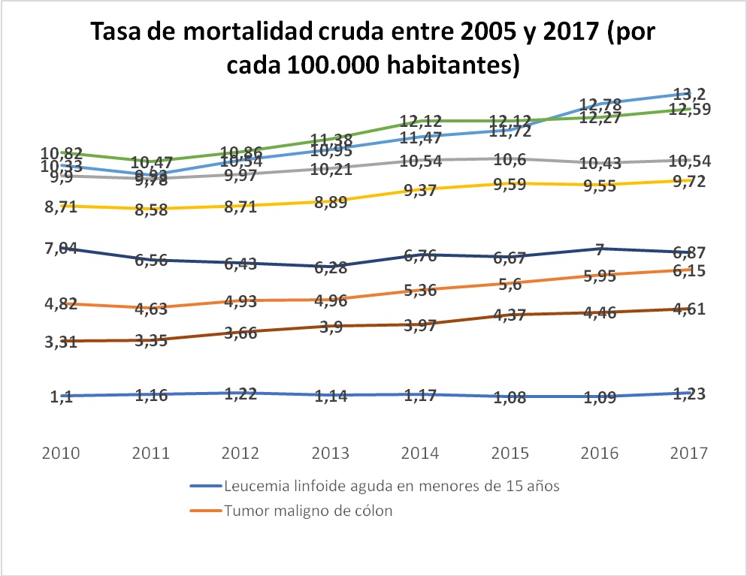Fuente: Cuenta de Alto Costo (2018)

Como se puede evidenciar en la gráfica, la tasa de mortalidad cruda de los distintos tipos de cáncer va en aumento, salvo por el tumor maligno del cuello del útero, lo cual puede interpretarse como una respuesta a la priorización que se le ha dado a este tipo de cáncer. En ese sentido las acciones priorizadas para los otros tipos de cáncer son de gran importancia para revertir o desacelerar la tasa de mortalidad de los cánceres priorizados.

Gran parte de las altas tasas de mortalidad en cáncer responde a que se realizan diagnósticos de forma tardía, lo que lleva que se complique el manejo de la enfermedad afectando los resultados de los tratamientos. Hay ciertos tipos de cáncer como el gástrico que son de difícil diagnóstico a no mostrar síntomas específicos.

Por otra parte, se estima que solamente el 42% de los pacientes con cáncer de mama son diagnosticados tempranamente, llevando a que se reduzca la efectividad de los tratamientos. Con respecto a cáncer de pulmón, se estima que el 70% de los diagnósticos se realizan tardíamente en América Latina.

En términos generales el acceso limitado a pruebas de diagnóstico que sean oportunas y de calidad y las fallas en el seguimiento de los pacientes hacen parte del diagnóstico tardío.
En Colombia, por ejemplo y según los datos reportados por la Cuenta de Alto Costo, hay grandes inequidades entre los regímenes contributivo y subsidiado, lo cual profundiza la falta de acceso y diagnóstico de los pacientes, en el caso del cáncer de mama la CAC reporta que frente a los tiempos entre sospecha médica y diagnóstico “en el contributivo la mayor cantidad de casos se encontraban entre el rango de los 15 a los 29 días de espera, mientras para el subsidiado el principal rango fue el de 20 a 59 días”.

En el mismo documento la institución señala que el cáncer de próstata, cérvix y el melanoma constituyen los tipos de cáncer de peor oportunidad de diagnóstico y de inicio de tratamiento, “superando entre ambos hitos los 140 días en promedio”.

Frente al aumento de las cifras y el cambio en la carga de la enfermedad por cáncer es necesario contar con sistemas de información y datos a los cuales se les haga seguimiento continuo para que la toma de decisiones en salud sea basada en evidencia.

PLAN NACIONAL PARA EL CONTROL DEL CÁNCER 2012-2022

En el 2012 Colombia expidió el Plan Nacional para el Control del Cáncer (PNCC) el cual tiene un plazo de implementación de diez años para su posterior actualización en 2021. El principal objetivo del PNCC es reducir la carga económica y social del cáncer en el país, así como también las tasas de incidencia y mortalidad de la enfermedad.

A casi diez años de su expedición vale la pena preguntarse si se ha hecho un seguimiento adecuado a las metas trazadas, así como a la implementación del mismo. Algunos de los desafíos y las limitaciones que los autores de un estudio formal al PNCC identificaron, incluyen:

- Hay una desigualdad entre regiones para acceder a servicios oncológicos y hay unproblema de articulación entre los actores para cubrir las necesidades. Hay grandes desafíos especialmente para diagnóstico y tratamientos. Esta desigualdad ocurre debido a que los servicios oncológicos están disponibles principalmente en las grandes ciudades. Estos datos son confirmados por las últimas cifras presentadas por la Cuenta de Alto Costo.

- Hay una distribución ineficiente de prestadores y servicios disponibles y de capacidades. La atención integral puede incluir mejores estrategias que comuniquen y eduquen a médicos y a la población. También es importante conocer las particularidades de cada territorio para ejecutar acciones enfocadas a las necesidades. Hay una brecha de especialistas en ciudades apartadas que requiere atención para alcanzar la equidad.

- Es necesario pensar en una manera de asignación de recursos más eficiente que permita garantizar la implementación de las disposiciones, no solo del Plan sino también de la Ley de Cáncer.

- El desarrollo del talento humano es clave para garantizar la atención adecuada y con buenos resultados. El fortalecimiento del personal se garantiza a través de mejores ofertas de educación especializada.

- El sistema de monitoreo y evaluación debe ser fortalecido para permitir la toma de decisiones informadas. Un buen sistema de monitoreo debe ser multisectorial y participativo.

- El acceso a los tratamientos para el cáncer presenta algunas desigualdades que impactan a las personas según su nivel socioeconómico y su afiliación al sistema.

A pesar de los estudios académicos sobre las barreras y retos que ha presentado el PNCC y de que lleva siendo implementado desde 2012, no se le ha realizado un seguimiento en términos de metas y resultados anuales que permita tomar decisiones frente a los cambios en la mortalidad, la morbilidad y los factores de riesgo que han llevado al aumento en la carga de la enfermedad de un número importante de cánceres.
Los desafíos y limitaciones del PNCC y en consecuencia de la aplicación del marco normativo existente, afectan de manera específica la atención y el cuidado apropiado del cáncer en el país.

Considerando el panorama del cáncer en el país y el principal objetivo de reducir la carga del cáncer en Colombia, los aspectos primordiales a considerar incluyen la priorización de la prevención, el acceso oportuno al diagnóstico, y la revisión de los tratamientos y medicamentos disponibles con el fin de asegurar la mejor opción según la condición clínica del paciente y la prestación de los servicios a los pacientes de forma coordinada, integral e interdisciplinaria.

En conclusión, los cambios en la morbilidad y la mortalidad del país, propios de los cambios en los estilos de vida y la demografía plantean nuevos retos en salud. Existen hoy en día cánceres cuya carga de la enfermedad va en aumento, por lo que deben abordarse de forma priorizada. La ley y la política pública tienen la oportunidad de hacer frente a estos retos.

- MARCO JURÍDICO

NORMAS INTERNACIONALES

La Declaración Universal de Derechos Humanos suscrita por el Estado Colombiano, preceptúa en el numeral 1 del artículo 25 que: “Toda persona tiene derecho a un nivel de vida adecuado que le asegure, así como a su familia, la salud y el bienestar, y en especial la alimentación, el vestido, la vivienda, la asistencia médica y los servicios sociales necesarios; tiene asimismo derecho a los seguros en caso de desempleo, enfermedad, invalidez, vejez u otros casos de pérdida de sus medios de subsistencia por circunstancias independientes de su voluntad." (cursiva y subraya fuera de texto).

El Pacto Internacional de Derechos Económicos, Sociales y Culturales aprobada mediante la Ley 74 de 1968, reconoce el derecho de toda persona al disfrute del más alto nivel posible de salud física y mental y señala como medida que debe adoptar los estados partes para asegurar la plena efectividad de este derecho: c) La prevención y el tratamiento de las enfermedades epidémicas, endémicas, profesionales y de otra índole, y la lucha contra ellas; d) La creación de condiciones que aseguren a todos asistencia médica y servicios médicos en caso de enfermedad.” (cursiva y subraya fuera de texto).

En el sistema interamericano de derechos humanos, el Protocolo Adicional de la Convención Interamericana de Derechos Humanos en materia de Derechos Económicos, Sociales y Culturales, "Protocolo de San Salvador" (1988), aprobado mediante la Ley 319 de 1996, establece en el artículo 10 "Derecho a la Salud” en términos de : "Toda persona tiene derecho a la salud, entendida como el disfrute del más alto nivel de bienestar físico, mental y social Toda persona tiene derecho a protección especial durante su ancianidad.” e indica que “Con el fin de hacer efectivo el derecho a la salud los Estados partes se comprometen a reconocer la salud como un bien público y particularmente a adoptar las siguientes medidas para garantizar este derecho: b. la extensión de los beneficios de los servicios de salud a todos los individuos sujetos a la jurisdicción del Estado; d. la prevención y el tratamiento de las enfermedades endémicas, profesionales y de otra índole; f.la satisfacción de las necesidades de salud de los grupos de más alto riesgo y que por sus condiciones de pobreza sean más vulnerables”. (cursiva y subraya fuera de texto).

La Resolución WHA58.22 de 2005 de la Asamblea Mundial de la Salud: Prevención y control del cáncer: Insta a los Estados Miembros a que, en la planificación de sus actividades de control, presten especial atención a los cánceres relacionados con exposiciones evitables, en particular la exposición a algunos agentes infecciosos. • Organización de las Naciones Unidas (ONU): Normas Uniformes sobre Igualdad de Oportunidades para las Personas con Discapacidad, 1993.

La Resolución CD47.R9 de 2006 de la OPS: Estrategia Regional y Plan de Acción para un enfoque integrado sobre la prevención y el control de las enfermedades crónicas, incluyendo el régimen alimentario, la actividad física y la salud.

FUNDAMENTOS CONSTITUCIONALES

El Artículo 49 de la Constitución Nacional estatuye que “La atención de la salud y el saneamiento ambiental son servicios públicos a cargo del Estado. Se garantiza a todas las personas el acceso a los servicios de promoción, protección y recuperación de la salud. Corresponde al Estado organizar, dirigir y reglamentar la prestación de servicios de salud a los habitantes y de saneamiento ambiental conforme a los principios de eficiencia, universalidad y solidaridad. También, establecer las políticas para la prestación de servicios de salud por entidades privadas, y ejercer su vigilancia y control. Así mismo, establecer las competencias de la Nación, las entidades territoriales y los particulares, y determinar los aportes a su cargo en los términos y condiciones señalados en la ley. Los servicios de salud se organizarán en forma descentralizada, por niveles de atención y con participación de la comunidad. La ley señalará los términos en los cuales la atención básica para todos los habitantes será gratuita y obligatoria. Toda persona tiene el deber de procurar el cuidado integral de su salud y la de su comunidad.”

Protección constitucional reforzada de las personas con sospecha o diagnóstico de cáncer

La honorable Corte Constitucional ha decantado una línea jurisprudencial en relación con la protección constitucional reforzada para las personas con sospecha o diagnóstico de cáncer; tal línea descansa en la hermenéutica del principio de igualdad material consagrado en el artículo 13 superior.

En su interpretación de la Carta política ha creado las siguientes subreglas jurisprudenciales:

- Acceso sin obstáculos y oportuno al tratamiento integral, es decir que quien es afectado por una enfermedad catastrófica o ruinosa como el cáncer, tiene el derecho a una atención integral en salud que abarque la prestación de todos los servicios y tratamientos que se requieran para su tratamiento y rehabilitación. (Sentencia T-066-12).

- La integralidad en la atención incluye “la garantía de recibir los servicios de apoyo social en los componentes psicológico, familiar, laboral y social que requieran los pacientes con cáncer para el restablecimiento de su salud mental.”

- Las indicaciones y requerimientos del médico tratante deben ser las que orienten el alcance de la protección constitucional del derecho a la salud de las personas. (Sentencia T-607 de 2016).

- El principio de integralidad entraña la garantía en la continuidad en la prestación del servicio y evitar al paciente interponer una acción de tutela por cada nuevo servicio que sea prescrito por el médico tratante, es decir, que el tratamiento integral debe ser brindado “de forma ininterrumpida, completa, diligente, oportuna y con calidad”. (Sentencia T-387 de 2018), y señala de manera contundente que:

Por ello, debido a que el cáncer es una enfermedad que por su gravedad y complejidad requiere un tratamiento continuo que no puede sujetarse a dilaciones injustificadas ni prestarse de forma incompleta, la Corte ha sido clara en afirmar quela integralidad y la oportunidad en la prestación del servicio de salud en estos casos cobra mayor relevancia y debe cumplirse de forma reforzada.

En este sentido, ha sostenido en varias oportunidades que la demora injustificada en el suministro de medicamentos o insumos médicos a personas con sospecha o diagnóstico de cáncer, o en la programación de un procedimiento quirúrgico o tratamiento de rehabilitación, “puede implicar la distorsión del objetivo del tratamiento o cirugía ordenada inicialmente, prolongar el sufrimiento, deteriorar y agravar la salud del paciente e incluso, generar en éste nuevas patologías y configurar, en consecuencia, una grave vulneración del derecho a la salud, a la integridad personal y a la vida digna de un paciente”. (Sentencia T-057 de 2013)

Es decir, esta Corporación ha dejado claro que de la oportuna prestación del servicio depende la calidad de vida de los pacientes y que, por esta razón, cuando la prestación del servicio de salud no es eficaz, ágil y oportuna, se afectan sus derechos fundamentales, situación que empeora cuando se trata de personas con enfermedades ruinosas.

De igual forma, la Corte ha señalado que “el derecho a la salud también puede resultar vulnerado cuando, debido a la demora para la prestación de un servicio o el suministro de un medicamento, se produzcan condiciones que sean intolerables para una persona. Es decir, para que se ampare este derecho no se requiere que el paciente esté en una situación que amenace su vida de forma grave, sino que el mismo se encuentre enfrentado a condiciones indignas de existencia, como puede ser tener que soportar intensos dolores, en caso de pacientes que se encuentran en estadios avanzados de su enfermedad.”

FUNDAMENTOS LEGALES

En el ordenamiento jurídico colombiano contamos con un conjunto normativo que tiene por objeto consagrar normas que garantizan el derecho a la salud, entre otras, encontramos las siguientes: La ley estatutaria 1751 de 2015 que desarrolla el derecho fundamental a la Salud en los siguientes términos:

“Comprende el acceso a los servicios de salud de manera oportuna, eficaz y con calidad para la preservación, el mejoramiento y la promoción de la salud. El Estado adoptará políticas para asegurar la igualdad de trato y oportunidades en el acceso a las actividades de promoción, prevención, diagnóstico, tratamiento, rehabilitación y paliación para todas las personas. De conformidad con el artículo 49 de la Constitución Política, su prestación como servicio público esencial obligatorio, se ejecuta bajo la indelegable dirección, supervisión, organización, regulación, coordinación y control del Estado”.

De igual modo, la Ley Estatutaria estipula como obligaciones para respetar, proteger y garantizar el goce efectivo del derecho fundamental de la salud, entre otras, las siguientes:

- Formular y adoptar políticas de salud dirigidas a garantizar el goce efectivo del derecho en igualdad de trato y oportunidades para toda la población, asegurando para ello la coordinación armónica de las acciones de todos los agentes del Sistema.

- Formular y adoptar políticas que propendan por la promoción de la salud, prevención y atención de la enfermedad y rehabilitación de sus secuelas, mediante acciones colectivas e individuales.

- Establecer mecanismos para evitar la violación del derecho fundamental a la salud y determinar su régimen sancionatorio.

- Velar por el cumplimiento de los principios del derecho fundamental a la salud en todo el territorio nacional, según las necesidades de salud de la población.

La ley 1384 de 2010, “Por la cual se establecen las acciones para la atención integral del cáncer en Colombia”, conocida como “Ley Sandra Ceballos”, ordena la creación del sistema de información, a través del establecimiento de los registros nacionales de cáncer en adultos, basado en registros poblaciones y registros institucionales; establece el observatorio de cáncer como parte del sistema de vigilancia en salud pública; consagra la necesidad de captar datos de diversas fuentes, así como efectuar las adaptaciones necesarias al actual SIVIGILA para la captura, procesamiento, almacenamiento y consulta de la información.

La Ley 1733 de 2014 “Ley Consuelo Devis Saavedra, mediante la cual se regulan los servicios de cuidados paliativos para el manejo integral de pacientes con enfermedades terminales, crónicas, degenerativas e irreversibles en cualquier fase de la enfermedad de alto impacto en la calidad de vida”, reglamenta el derecho que tienen las personas con enfermedades en fase terminal, crónicas, degenerativas e irreversibles, a la atención en cuidados paliativos que pretende mejorar la calidad de vida.

La Ley 715 de 2001 “por la cual se dictan normas orgánicas en materia de recursos y competencias de conformidad con los artículos 151, 288, 356 y 357 (Acto Legislativo 01 de 2001) de la Constitución Política y se dictan otras disposiciones”, en el entendido que tal norma le otorga al Ministerio de Salud y Protección Social la tarea de definir, diseñar, reglamentar, implantar y administrar el sistema integral de información en salud y el sistema de vigilancia en salud pública, con la participación de las entidades territoriales.

En el marco de las normas reglamentarias encontramos, entre otras, las Resoluciones 4496 de 2012, 2590 de 2012, 4505 de 2012, 1383 de 2013 (Plan Decenal para el Control del Cáncer en Colombia) y 1841 de 2013, encierran un conjunto de arreglos institucionales claves para la organización del sistema nacional de información de cáncer y el observatorio nacional de cáncer en Colombia; del sistema integrado en red y el sistema nacional de información para el monitoreo, seguimiento y control de la atención del cáncer en los menores de 18 años; el registro de las actividades de protección específica, detección temprana y la aplicación de las guías de atención integral para las enfermedades de interés en salud pública de obligatorio cumplimiento.

La resolución 1419 de2013 “Por la cual se establecen los parámetros y condiciones para la organización y gestión integral de las unidades funcionales para la atención integral del cáncer y los lineamientos para su monitoreo y evaluación”, reglamento que establece las obligaciones para la conformación de la red de prestación de servicios oncológicos y unidades funciones y fija lineamientos para su monitoreo y evaluación.

La resolución 1552 de 2013 “Por medio de la cual se reglamenta parcialmente los artículos 123 y 124 del Decreto Ley 019 de 2012 y se dictan otras disposiciones” preceptúa que las Entidades Promotoras de salud EPS de ambos regímenes, directamente o a través de la red que definan, deberán tener agendas abiertas para la asignación de citas de medicina especializada la totalidad de los días hábiles del año.

4. NATURALEZA DEL PROYECTO OBJETO

La presente ley tiene por objeto la actualización del marco normativo actual de modo que se adopte el enfoque de carga de la enfermedad en Colombia, que tenga en cuenta las consecuencias epidemiológicas y económicas de la enfermedad y se determine la alta carga como factor para la priorización de los cánceres, respondiendo a los cambios que está experimentando el país y aumentar la capacidad de respuesta. Lo anterior, para garantizar un uso eficiente de los recursos asignados, mejorar la atención de los tipos de cáncer de alta carga en el país y la atención integral con esfuerzos que respondan a la alta carga.

- CONTENIDO DEL PROYECTO DE LEY

El proyecto de ley tiene 15 artículos divididos en III capítulos. Cada artículo se justifica de la siguiente manera:

Artículo | Justificación
Art. 1. Objeto de la ley. | El proyecto de ley adopta el enfoque de carga de la enfermedad, en tanto que, permite contar con una evaluación más rigurosa de los problemas de salud de una población y no se concentra únicamente en la mortalidad, sino también vincula las secuelas de las diferentes enfermedades y el impacto que éstas generan en la calidad de vida de las personas.  Por otro lado, el indicador de carga de la enfermedad se establece como un indicador compuesto que logra cuantificar la brecha existente entre el estado de salud de una población y un estándar de oro, e incluye la suma de años de vida perdidos por mortalidad prematura y años de vida vividos con discapacidad.  En este sentido, este enfoque permite garantizar un acercamiento estándar para la evaluación epidemiológica y permite hacer comparaciones entre diferentes regiones y territorios. A su vez, permite: a) establecer prioridades en el sistema de salud, b) identificar grupos desfavorecidos en el sistema de salud y dirigir los esfuerzos a su atención, c) contar con una medida comparable para las intervenciones y programa de salud pública, así como para la evaluación de resultados.  Como resultado, lo anterior se establece como una herramienta de gran utilidad para contar con mecanismos más eficientes para el uso de los recursos asignados a la atención del cáncer de alta carga en el país, realizar un seguimiento a las brechas y problemáticas de los pacientes con cánceres de gran impacto y lograr una atención integral de los mismos.
Art. 2. Principios | En términos de los principios, la Ley 1384 de 2010 o Ley Sandra Ceballos, incluye el respeto y garantías al derecho de la vida, preservando el criterio en donde las autoridades de salud deberán propender por la prevención, la detección temprana, el tratamiento oportuno y adecuado y la rehabilitación del paciente.  Si bien lo planteado por esta Ley de la República es muy loable, el autor de esta iniciativa considera que deben contemplarse e incluirse en la reforma a la Ley, derechos de primera generación como el derecho a la vida y de segunda generación como la salud, en donde aspectos como la accesibilidad, equidad, oportunidad, continuidad, solidaridad y eficiencia deben ser integrados efectivamente a la atención de los pacientes con cáncer en el país.  En este sentido, la tarea de las autoridades estaría guiada por los anteriores preceptos y se integraría a los criterios de prevención y detección temprana, diagnóstico oportuno y acceso a todos los tratamientos según las condiciones clínicas del paciente y estadio y sin discriminación, para lograr una adecuada rehabilitación y paliación del paciente.
Art. 3. Campo de aplicación | La presente iniciativa amplía el campo de aplicación a toda la población afiliada al Sistema de Salud, tal y como reza en la Ley 1384 de 2010 o Ley Sandra Ceballos e incluye una adición en donde se establece que los servicios se prestarán en cualquier momento sin distinción de regímenes en las Instituciones Prestadoras de Servicios de Salud sean públicas o privadas, EPS, EAPB/EOC como delegados de administración en salud y en las Unidades Funcionales habilitadas para la Atención Integral del Cáncer para delimitar aún más su aplicación.
Art. 4. Definiciones | Se incluyen las definiciones que plantean los textos académicos y científicos sobre carga de la enfermedad, incluyendo los indicadores que miden las brechas entre el estado ideal y la situación real de los pacientes, así como los que estiman la esperanza de vida ajustada según las discapacidades tales como:  - Años de Vida Ajustados por Discapacidad – AVISAS  - Años de Vida Perdidos por Mortalidad Prematura– AVPMP  - Años de Vida Vividos con Discapacidad – AVD  De igual manera, se incluyen conceptos básicos de salud pública como lo son:  - Incidencia  - Prevalencia  - Mortalidad  Finalmente, se incluye los cánceres priorizados por el Ministerio de Salud y Protección Social en la Resolución 3339 del 11 de diciembre de 2019 y que recoge anteriores normas concordantes, la cual incluye un total de once (11) tipos de cáncer que atienden a perspectivas epidemiológicas, de carga de la enfermedad y del interés de salud pública:  - Cáncer de mama  - Cáncer de cuello uterino  - Cáncer de colon y recto  - Cáncer de estómago  - Cáncer de próstata  - Cáncer de tráquea, bronquios y pulmón  - Leucemia linfoide aguda en niños  - Leucemia linfoide aguda en adultos  - Leucemia mieloide aguda en niños  - Leucemia mieloide aguda en adultos  - Linfoma no Hodgkin en adultos
Art. 5. Adiciona el parágrafo 4 al artículo 5 de la Ley 1384 de 2010 | El artículo establece la necesidad de desarrollar acciones en política pública concretas encaminadas a la prevención, la detección temprana, el diagnóstico oportuno y el manejo integral en el ciclo de la enfermedad para los cánceres priorizados, en tanto que diferentes estudios sugieren:  - Un aumento progresivo del número de casos reportados a 2018, que asciende al 59% con respecto al número total de casos reportados al 2015.  - Brechas entre regímenes encontradas a partir de los reportes de la Cuenta de Alto Costo: se evidencia que los indicadores de gestión del riesgo de cáncer por renglón de aseguramiento que se hace para cada tipo de cáncer muestran “una marcada diferencia entre los regímenes subsidiado y contributivo, siendo este último el que presenta un mejor desempeño sin que ello signifique una gestión que cumpla la meta deseada”.  - La necesidad de que al paciente le realicen una detección temprana, diagnostiquen oportunamente y traten integralmente, que se traducen en barreras para un diagnóstico tardío que dificulta un manejo apropiado y en muchos casos desenlaza en la muerte del paciente.  - La detección temprana debe ser un mecanismo estandarizado en todos los niveles que contribuya directamente al aumento de las tasas de supervivencia del cáncer. Se materializa asegurando la accesibilidad a centros con capacidad diagnóstica especializada.
Art. 6. Atención e integralidad en el manejo de la enfermedad | Se requiere resolver las inequidades entre las zonas urbanas y rurales del país, en tanto que éstas, inciden en la tasa de mortalidad por cáncer y se asocian con el tipo de afiliación al Sistema General de Seguridad Social (SGSS) y en muchos casos al nivel educativo de los pacientes. Adicionalmente, los textos académicos que han estudiado la carga de la enfermedad reafirman que existen inequidades en las tasas de supervivencia de los pacientes con cáncer relacionadas con la posición socioeconómica y el régimen de aseguramiento.
Artículo 7. Disponibilidad y manejo adecuado de recursos | La disponibilidad, el manejo adecuado y eficiente de los recursos destinados a la implementación de los planes y al cumplimiento de los indicadores de proceso y de resultado propuestos por la Cuenta de Alto Costo, es uno de los aspectos más importantes a considerar en el tratamiento de los pacientes, ya que hoy las Entidades Promotoras de Servicios de Salud (EPS), Entidades Administradoras de Planes de Beneficios (EAPB) y Entidades Obligadas a Compensar (EOC) e IPS, no reciben redistribución de recursos por concentración de pacientes con cáncer. De manera que, es necesario garantizar un tratamiento integral y completo para la enfermedad que se ajuste no sólo al criterio médico, sino también a los recursos que asignen a enfermedades de carga de la enfermedad, como en este caso, es el cáncer y específicamente los priorizados por el Ministerio de Salud y Protección Social.  Frente a los indicadores de proceso establecidos por la Cuenta de Alto Costo, es importante anotar que, estos van de la mano con la atención integral y la adecuada implementación de los planes, brinda mayores oportunidades para la mejora del diagnóstico y tratamiento del paciente.
Artículo 8. Adiciona el parágrafo 2 del artículo 7 de la Ley 1384 de 2010 | La medición de resultados y desenlaces clínicos se ha convertido en un factor determinante para medir el impacto de un tratamiento y de la política pública en sí misma. Por tal razón, la gestión integral del riesgo que se haga y los reportes que se establezcan para el seguimiento y monitoreo resulta determinante para todos los actores del sistema de salud.  Es de resaltar que, hoy las Entidades Promotoras de Servicios de Salud (EPS), Entidades Administradoras de Planes de Beneficios (EAPB), Entidades Obligadas a Compensar (EOC) e IPS, no están obligadas a reportar los resultados y desenlaces clínicos y por lo tanto lo hacen de manera opcional al sistema.  A través de estos reportes, se podrá lograr el fortalecimiento y la implementación adecuada de los mecanismos de monitoreo y evaluación de los planes de gestión del riesgo, lo cual incide también en el mejoramiento del proceso de toma de decisiones relacionado con la prevención y atención del cáncer.
Artículo 9. Profesionales de salud capacitados en cáncer y relacionados. | El artículo responde a una necesidad apremiante de aumentar el número de profesionales capacitados en cáncer y relacionados tales como oncólogos, hematooncólogos, radioterapeutas, enfermeras oncólogas, entre otros, para garantizar una oferta equitativa en los territorios, atender a las necesidades identificadas en las regiones y formar nuevas generaciones de profesionales en el país para la atención de una enfermedad que va en aumento.  La realidad hoy es que, la demanda supera la oferta, razón por la cual es menester incluir mecanismos para la formación de oncólogos y hematooncólogos para responder a la demanda y reducir los tiempos de atención en los diferentes niveles. A su vez, esta disposición contribuye a disminuir las demoras en la atención temprana del paciente y su posterior diagnóstico.  En términos del fortalecimiento del rol de las sociedades científicas, es necesario elevar el nivel de conocimiento con lo que cuentan estas instituciones para que sea transmitido y diseminado a la comunidad de oncólogos y profesionales relacionados, con el fin de que éstos conozcan sobre los tratamientos disponibles para los pacientes y las mejores prácticas en detección temprana, diagnóstico oportuno y tratamiento adecuado para los pacientes con cáncer.
Artículo 10. Adiciona el parágrafo 2 al artículo 9 de la Ley 1384 de 2020 | El artículo responde a una necesidad de mejora de la oferta de unidades de oncología para el suministro de medicamentos quimioterapéuticos e inmunoterapéuticos.  En la actualidad, la oferta está concentrada en los hospitales de tercer nivel, los cuales cuentan con la infraestructura adecuada para el tratamiento de la enfermedad, pero no necesariamente cuenta con la cobertura en las zonas de más difícil acceso o más apartadas. Por lo tanto, para responder a este reto debe ampliarse la oferta a hospitales de segundo nivel para que, desde las consultas a servicios de medicina familiar e interna pueda lograrse una detección temprana, un diagnóstico oportuno y un tratamiento integral.  De igual manera, la amplia demanda de servicios oncológicos obliga a repensar la manera en la cual se atienden a los pacientes, razón por la cual se busca involucrar a los hospitales de segundo nivel en la realización de servicios de suministro de medicamentos quimioterapéuticos e inmunoterapéuticos para descongestionar la atención y brindar mayores oportunidades para que los especialistas puedan atender a esta demanda creciente.
Artículo 11. Adiciona el parágrafo 2 al artículo 18 de la Ley 384 de 2010: | Un imperativo para el tratamiento integral del cáncer es el acceso a las terapias disponibles para el adecuado manejo de la enfermedad.  Actualmente, Colombia cuenta con varias terapias para el tratamiento del cáncer; sin embargo, algunas de ellas no son las más vigentes o no corresponden a las más eficientes para tratar la enfermedad. Esta situación ha generado que, se presente un aumento de las tasas de morbilidad y mortalidad, así como el uso ineficiente de los presupuestos públicos, en tanto que no se logran los resultados en salud esperados. Para abordar este desafío de política pública, es necesario asegurar la disponibilidad y el acceso a las terapias disponibles para el tratamiento del cáncer según las condiciones clínicas del paciente y estadio de la enfermedad.  Lo anterior, presupone un reto mayor ya que se deben lograr consensos entre los diferentes actores tales como el Instituto Nacional de Cancerología y las Sociedades Científicas Clínicas y/o Quirúrgicas relacionadas directamente con temas de oncología y un representante de las asociaciones de pacientes debidamente organizadas, para que entre todos se definan las mejores opciones para los pacientes en términos de valor y desenlaces clínicos (protocolos de atención).
Artículo 12. Sistema de vigilancia y monitoreo para gestión del riesgo en cáncer (SIVICANCER). | Uno de los consensos alrededor de la comunidad científica y médica es que debe contarse con herramientas para el monitoreo y seguimiento de los tiempos para el diagnóstico, el acceso al tratamiento, cuidado paliativo y atención integral y los resultados en salud de los pacientes.  En una revisión detallada sobre esta función, se encuentra una oportunidad de mejora para crear y fortalecer el sistema de vigilancia y monitoreo para la gestión del cáncer (SIVICANCER). Por tal motivo, se faculta al Instituto Nacional de Salud y a la Cuenta de Alto Costo para llevar la dirección y coordinación técnica del registro y en una acción coordinada con el Ministerio de Salud y Protección Social crear mecanismos para:  - Promover el desarrollo e implementación de un sistema de información y registro clínico uniforme (historia clínica electrónica).  - Verificar la calidad de los datos, definir los alcances y fortalecer los mecanismos existentes para la recolección de los datos.  - Garantizar que, a partir de las bases de datos e información disponible de las EPS, EAPB/EOC e IPS, se desarrollen estrategias para el seguimiento y gestión del riesgo del paciente con cáncer.  Estas funciones, se interrelacionan con las ya establecidas por la normatividad vigente, en lo relacionado con el análisis de información sobre la situación de salud de la población colombiana a fin de hacer propuestas de política para la toma de decisiones, la participación en la planeación, desarrollo y coordinación de los sistemas de información en salud pública, en coordinación con el Ministerio de Salud y Protección Social y la elaboración de los diagnósticos que determinen eventuales riesgos en salud pública, que estén asociados a desastres de cualquier tipo u origen.
Artículo 13. Reporte de información de los pacientes con cáncer | En concordancia con el artículo anterior, se busca que las EPS, EAPB/EOC e IPS reporten toda la información relacionada con la gestión del riesgo de los pacientes con cáncer para la toma de decisiones en salud pública, debido a que son las responsables del adecuado uso de los recursos para el tratamiento de la enfermedad. De tal manera que, es de vital importancia que éstos reportes se hagan con una periodicidad trimestral y sean dirigidos al Ministerio de Salud y Protección Social y a la Cuenta de Alto Costo para posteriores análisis y decisiones en política pública.
Artículo 14. Vigencia y derogatorias | El artículo establece su vigencia a partir de su sanción y publicación y a su vez, deroga todas aquellas disposiciones que le sean contrarias.

6. IMPACTO FISCAL

De conformidad con el Artículo 7 de la Ley 819 de 2003, los gastos que genere la presente iniciativa se entenderán incluidos en los presupuestos y en el Plan Operativo Anual de Inversión de las entidades competentes. Es relevante mencionar, para el caso en concreto, que no obstante lo anterior, la Corte Constitucional en Sentencia C-911 de 2007, puntualizó que:

“el impacto fiscal de las normas, no puede convertirse en óbice, para que las corporaciones públicas ejerzan su función legislativa y normativa, afirmando: “En la realidad, aceptar que las condiciones establecidas en el art. 7° de la Ley 819 de 2003 constituyen un requisito de trámite que le incumbe cumplir única y exclusivamente al Congreso reduce desproporcionadamente la capacidad de iniciativa legislativa que reside en el Congreso de la República, con lo cual se vulnera el principio de separación de las Ramas del Poder Público, en la medida en que se lesiona seriamente la autonomía del Legislativo”. “(…) Precisamente, los obstáculos casi insuperables que se generarían para la actividad legislativa del Congreso de la República conducirían a concederle una forma de poder de veto al Ministro de Hacienda sobre las iniciativas de ley en el Parlamento. Es decir, el mencionado artículo debe interpretarse en el sentido de que su fin es obtener que las leyes que se dicten tengan en cuenta las realidades macroeconómicas, pero sin crear barreras insalvables en el ejercicio de la función legislativa ni crear un poder de veto legislativo en cabeza del Ministro de Hacienda”.

De los honorables Representantes a la Cámara,

JUAN CARLOS REINALES AGUDELO
Representante a la Cámara

JUAN DIEGO ECHAVARRIA HENRY FERNANDO CORREAL Representante a la Cámara Representante a la Cámara

FABER MUÑOZ CERON JHON ARLEY MURILLO B.
Representante a la Cámara Representante a la Cámara

Instituto nacional de Salud 2012. Disponible en: https://www.ins.gov.co/Direcciones/ONS/Informes/5.%20Carga%20de%20enfermedad%20ECNT.pdf
(The Economist, 2019). Disponible en: https://worldcancerinitiative.economist.com/pdf/cancer_preparedness_around_the_world.pdf
(The Economist, 2019).Disponible en: https://worldcancerinitiative.economist.com/pdf/cancer_preparedness_around_the_world.pdf
Instituto nacional de Salud 2012. Disponible en: https://www.ins.gov.co/Direcciones/ONS/Informes/5.%20Carga%20de%20enfermedad%20ECNT.pdf
The Economist, 2019) Disponible en: https://worldcancerinitiative.economist.com/pdf/cancer_preparedness_around_the_world.pdf
(The Economist, 2019) Disponible en: https://worldcancerinitiative.economist.com/pdf/roche-cancer-preparedness-in-latin-america/preparación%20para%20el%20abordaje%20del%20cáncer%20en%20américa%20latina.pdf
(International Agency for Research on Cancer, 2018)
(Economist Intelligence Unit, 2009)
(Ministerio de Salud de Costa Rica) Tomado de https://www.ministeriodesalud.go.cr/gestores_en_salud/consejo_nacional_cancer/DM_plan_nacional_para_la_prevencion_y_control_del_cancer.pdf
(Manual de Normas para el Tratamiento de Cáncer en Costa Rica, 2014) Disponible en: https://www.imprentanacional.go.cr/editorialdigital/libros/textos%20juridicos/manual_contra_el_cancer_edincr.pdf
(The Economist, 2017) Disponible en: https://eiuperspectives.economist.com/sites/default/files/images/Cancer_control_access_and_inequality_in_Latin_America_SPANISH.pdf
(The Economist, 2019). Disponible en: https://worldcancerinitiative.economist.com/pdf/Roche-cancer-preparedness-in-latin-america/PREPARACIÓN%20PARA%20EL%20ABORDAJE%20DEL%20CÁNCER%20EN%20AMÉRICA%20LATINA.pdf
(IHME, 2017) ; (International Agency for Research on Cancer, 2018 )
(International Agency for Research on Cancer, 2018)
Íbid.
(Cuenta de Alto Costo (CAC), 2017)
Ley 1384 de 2010. Objeto.
Concepto del Ministerio de Salud al Proyecto del Ley 111 de 2019 Senado.
2019. Libro situación del cáncer de adultos en el SGSSS 2018.
Recuperado de: Ministerio de Salud y Protección Social, 2019: https://www.minsalud.gov.co/Paginas/rutas-integrales-de-atencion-en-salud.aspx
Plan Nacional de Desarrollo 2018-2022. Metas. P 314-317.
Ministerio de Salud, Resolución 3339 de 2019.
Health overview, 2015. Disponible en: https://read.oecd-ilibrary.org/social-issues-migration-health/oecd-reviews-of-health-systems-colombia-2015_9789264248908-en#page1
OECD. Health at a glance, 2019. Disponible en: https://www.oecd-ilibrary.org//sites/4dd50c09-en/1/2/3/2/index.html?itemId=/content/publication/4dd50c09-en&_csp_=82587932df7c06a6a3f9dab95304095d&itemIGO=oecd&itemContentType=book
Health overview, 2015. Disponible en: https://read.oecd-ilibrary.org/social-issues-migration-health/oecd-reviews-of-health-systems-colombia-2015_9789264248908-en#page1
Superintendencia Nacional de Salud. 2014. Análisis de mortalidad en Colombia 1998-2011. Disponible en: https://www.minsalud.gov.co/sites/rid/Lists/BibliotecaDigital/RIDE/IA/SSA/12.Analisis-de-mortalidad-en-Colombia-1998-2011.pdf
Ministerio de Salud y protección social. 2019. Análisis de Situación de Salud (ASIS) Colombia 2018. Disponible en: https://www.minsalud.gov.co/sites/rid/Lists/BibliotecaDigital/RIDE/VS/ED/PSP/asis-colombia-2018.pdf
OPS 2019. Core Indicators health trends in the Americas. Disponible en: http://iris.paho.org/xmlui/bitstream/handle/123456789/51542/9789275121290_eng.pdf?sequence=6&isAllowed=y
Gomez, M., Riveros, J., Ruiz, O., Concha, A., Angel, D., Torres , M., . . . Sabbagh, L. (2015). Guía de práctica clínica para la prevención, diagnóstico y tratamiento del cáncer gástrico. Asociaciones Colombianas de Gastroenterología, Endoscopia digestiva, Coloproctología y Hepatología. Obtenido de http://www.scielo.org.co/pdf/rcg/v30s1/v30s1a05.pdf
(Cuenta de Alto Costo (CAC), 2016)
Raez, L., & et.al. (2017). Challenges in Facing the Lung Cancer Epidemic and Treating Advanced Disease in Latin America. Clin Lung Cancer, e71-e79. doi:10.1016/j.cllc.2016.05.003
El acceso se entiende como la disponibilidad del servicio para los ciudadanos y que este sea accesible para ellos en términos económicos, de tiempo y geográficos
Cuenta de Alto Costo, 2019. Libro situación del cáncer en adultos en el SGSS 2018.
Plan Nacional para el Control del Cáncer 2018-2022.
(Vergara-Dagobeth, Suarez-Causado, & Gómez-Arias, 2017)
2019. Cuenta de Alto Costo. Libro Situación de cáncer en adultos en el SGSSS.
2019. Cuenta de Alto Costo.
Peñaloza Quintero, R., Salamanca Balen, N. and Rodríguez Hernández, J. (2014). Estimación de la carga de enfermedad para Colombia, 2010. Bogotá (Colombia): Pontificia Universidad Javeriana.
Cuenta de Alto Costo (CAC). (2019). Situación del cáncer en la población adulta atendida en el SGSS de Colombia 2018. Bogota: Cuenta de Alto Costo. Recuperado el 07 de 2018, de https://cuentadealtocosto.org/site/images/Libro%20C%C3%A1ncer%202015/Situacion_Cancer_Poblacion_Adulta_Web%20actualizacion_2016.pdf
Íbid.
Arias Ortiz, N., & de Vries, E. (2018). Inequidades en salud y supervivencia al cáncer en Manizales, Colombia: un estudio de base poblacional. Colombia Médica. Obtenido de http://www.scielo.org.co/pdf/cm/v49n1/es_1657-9534-cm-49-01-00063.pdf

